ОТЧЕТ
об исполнении национального проекта
"Жилье и городская среда"
за май 2020 года

Наименование мероприятия | Отчет*
Наименование федерального проекта "Формирование комфортной городской среды"
Благоустройство общественных территорий муниципального образования  "Город Архангельск" | 1. Муниципальный контракт на выполнение работ по капитальному ремонту объекта "Сквер имени 12-ой бригады Морской пехоты, в районе КЦ "Маймакса" (Маймаксанский территориальный округ)" от 12.02.2020 № 20000002 заключен с Индивидуальным предпринимателем Низамутдинов Родион Ринатович.  Цена контракта 1 875 999,60 руб.  Дата окончания выполнения работ: 01.09.2020 г.  Ход выполнения работ на объекте: с 05.06.2020 приступили к выполнению работ.  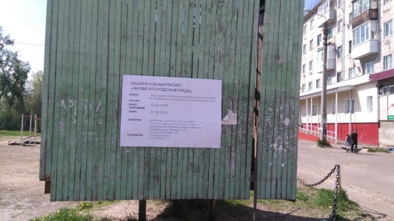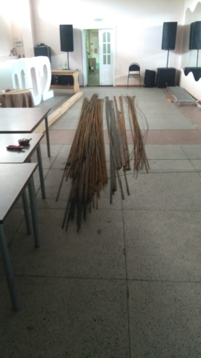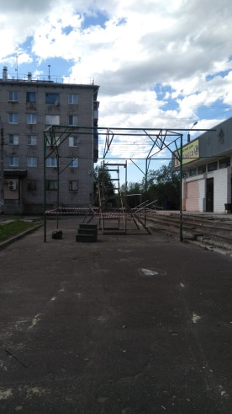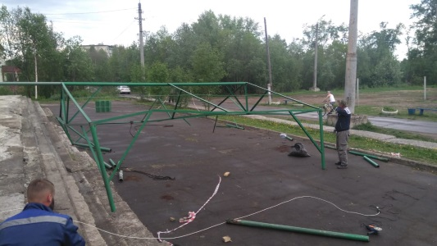  2. Муниципальный контракт на выполнение работ по капитальному ремонту объекта "Общественная территория, расположенная вблизи дома № 28 по ул. Партизанской (Северный территориальный округ)" от 13.02.2020 № 20000001 заключен с ЗАО "Северная роза".  Цена контракта 15 252 829,99 руб.  Дата окончания выполнения работ: 01.09.2020 г.  Ход выполнения работ на объекте: с 01.05.2020 приступили к работе .  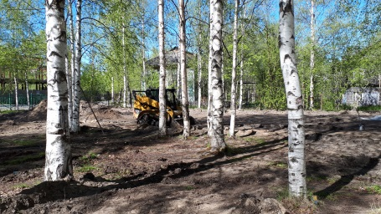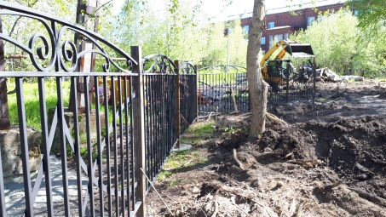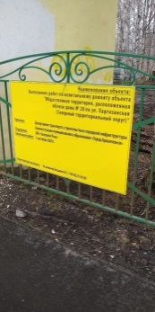  3. Муниципальный контракт на выполнение работ по капитальному ремонту объекта "Сквер на пересечении ул. Русанова – просп. Ленинградского" от 25.02.2020 № 20000007 заключен с ООО "Желдорсервис".  Цена контракта 38 323 401,50 руб.  Дата окончания выполнения работ: 01.09.2020 г.  Ход выполнения работ на объекте: подготовительные работы (ремонт площадок и тротуаров с 01.04.2020 по 31.07.2020).  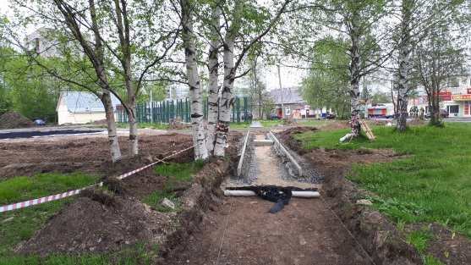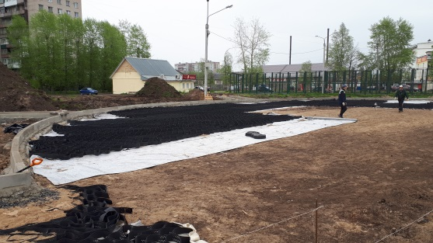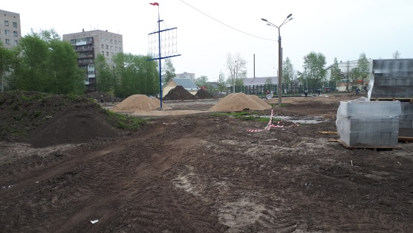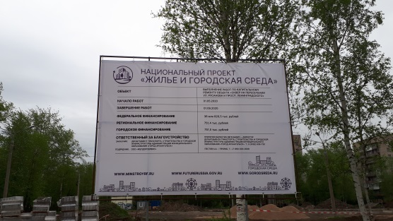  4. Муниципальный контракт на выполнение работ по капитальному ремонту объекта "Сквер по ул. Воронина, 32 (территориальный округ Варавино-Фактория)" от 28.02.2020 № 20000005 заключен с ООО "АЛЬТА-СТРОЙ".  Цена контракта 6 660 145,13 руб.  Дата окончания выполнения работ: 01.09.2020 г.  Ход выполнения работ на объекте: с 01.05.2020 по 20.08.2020 проводятся строительные работы.  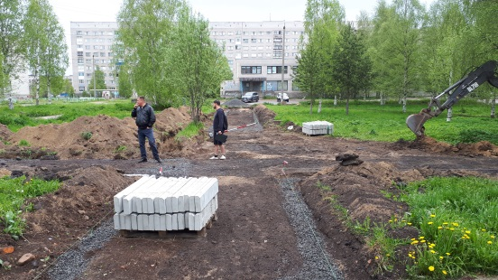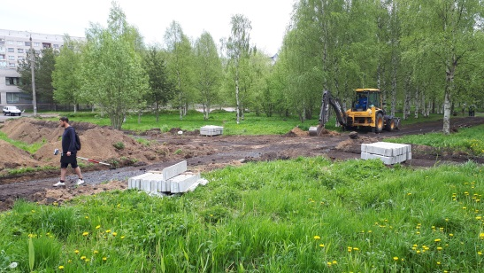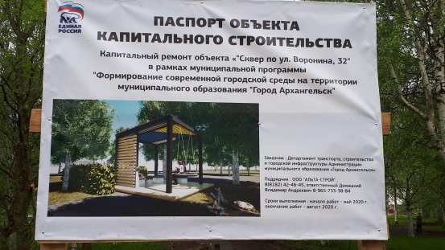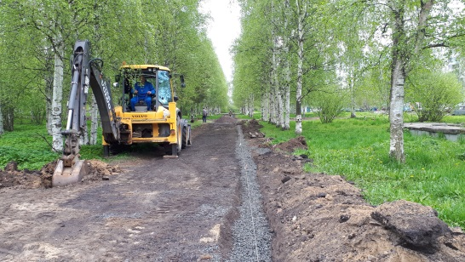  5. Муниципальный контракт на выполнение работ по капитальному ремонту объекта "Общественная территория в границах домов № 104, 106, 108 по ул. Воскресенской; № 32 по ул. Шабалина (Ломоносовский территориальный округ)" от 28.02.2020 № 20000004 заключен с ООО "Хоттабыч".  Цена контракта 10 138 968,94 руб.  Дата окончания выполнения работ: 01.09.2020 г.  Ход выполнения работ на объекте: с 01.05.2020 приступили к работе, проводятся строительно-монтажные работы и работы по наружному освещению.  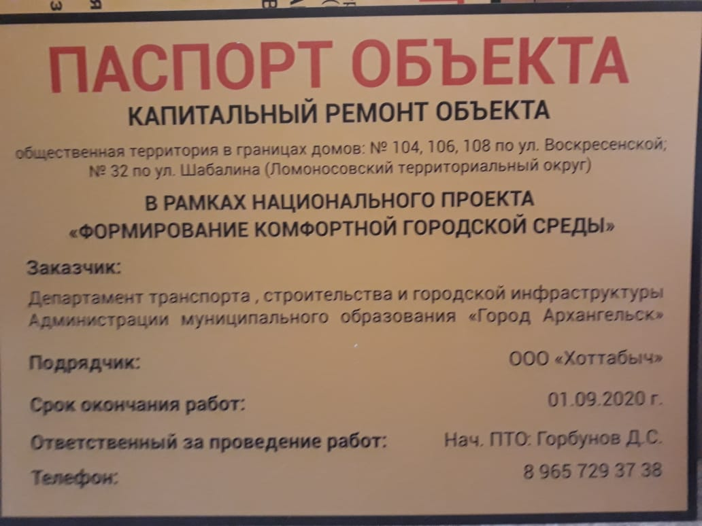  6. Муниципальный контракт на выполнение работ по капитальному ремонту объекта "Общественная территория по адресу ул. Дачная, 38, 40 – ул. Воронина, 53, 55 (территориальный округ Майская горка)" от 11.03.2020 № 20000003 заключен с ООО "Хоттабыч".  Цена контракта 2 900 317,16 руб.  Дата окончания выполнения работ: 01.09.2020 г.  Ход выполнения работ на объекте: с 01.05.2020 приступили к работе, проводятся строительно-монтажные работы и работы по наружному освещению.  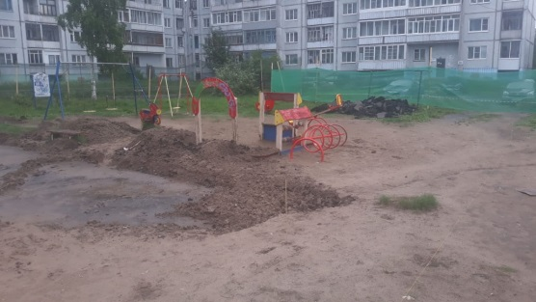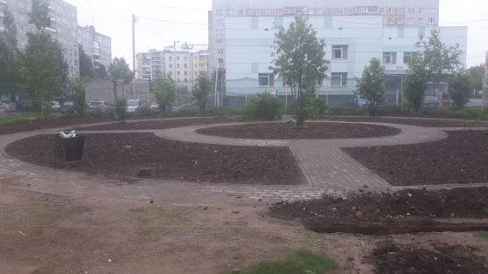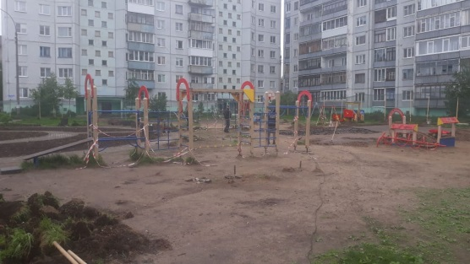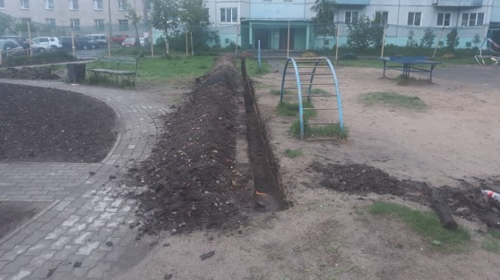  7. Общественная территория у Исакогорского детско-юношеского центра, ул. Ленинская, 16 (Исакогорский и Цигломенский территориальный округ).  Муниципальный контракт от 08.05.2020 № 22 заключен с ООО "Хоттабыч".  Цена МК 23 832 058,89 руб.  Ход выполнения работ на объекте: Осуществлены замеры, с 06.06.2020 будет проведены геодезические работы, а с 08.06.2020 планируются технические работы.  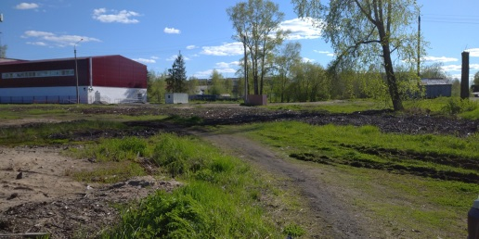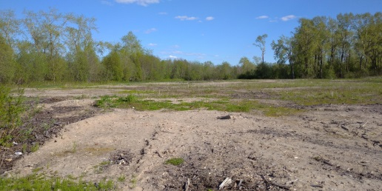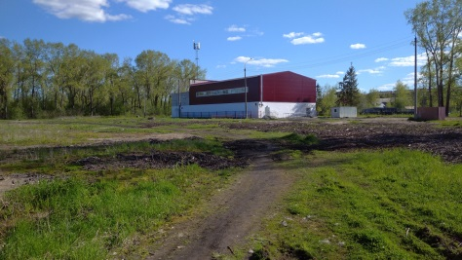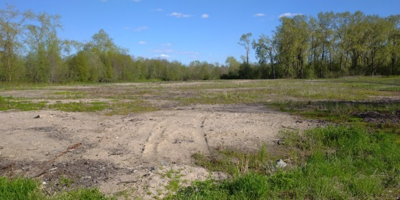
Благоустройство дворовых территорий муниципального образования  "Город Архангельск" | В 2020 году планируется благоустройство шести дворовых территорий:  - ул. Тимме Я., д.12, ул. Тимме Я., д. 10, корп. 1, ул. Воскресенская, д. 114 –  5 600,0 тыс. рублей.  Состоялся аукцион, победитель ООО "ВИТАЛ-КОНТРАКТ", цена МК 5 400 000,00 руб., срок заключения МК – до 15.06.2020. Срок завершения работ: 01.10.2020.  - ул. Гагарина, д. 14, корп. 1 – 2 142,4 тыс. рублей;  Муниципальный контракт от 06.05.2020 № 13-М с ООО "АВА-ГРУПП", цена МК  1 957 216,48 руб. Срок завершения работ: 01.10.2020.  Ход выполнения работ на объекте: 25.05.2020 приступили к выполнению работ по благоустройству территории.  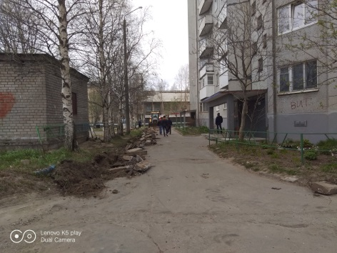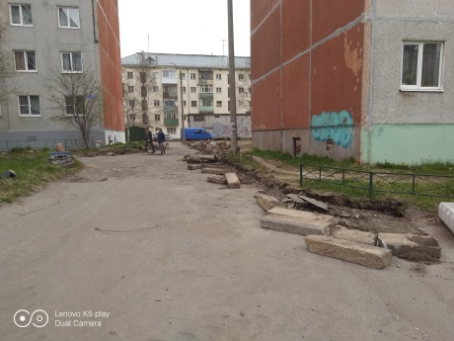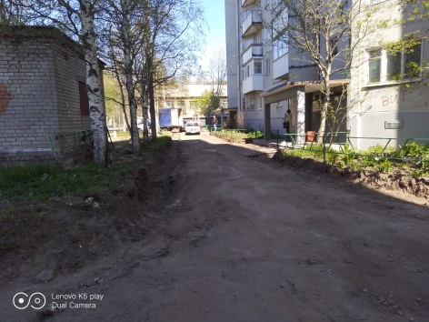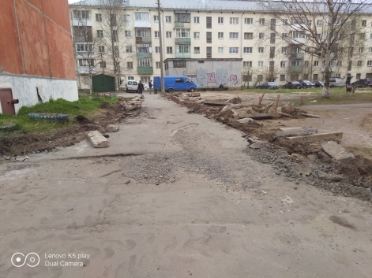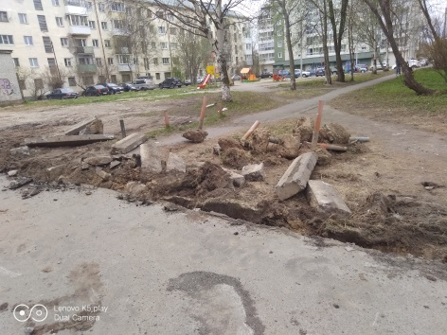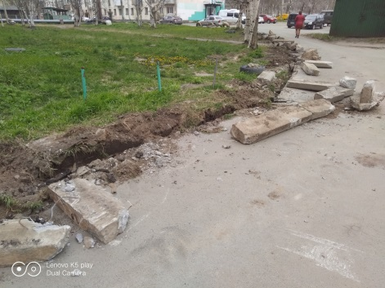  - Лахтинское шоссе, д. 26 –2 156,1 тыс. рублей;  Муниципальный контракт от 07.05.2020 № 20 с ООО "СЕВЕРСТРОЙСЕРВИС", цена МК 2 026 034,00 руб. Срок завершения работ: 01.10.2020.  Ход выполнения работ на объекте: Подготовительные работы (завоз инструментов, приборов и материалов).  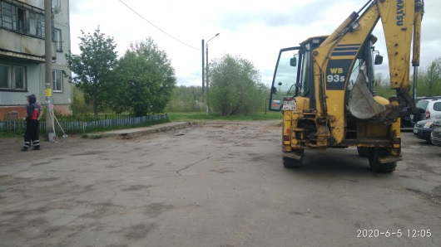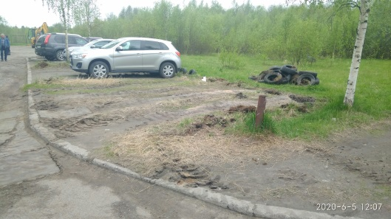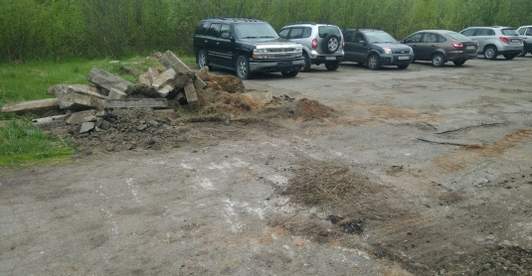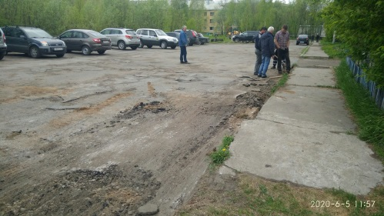  - ул. Целлюлозная, д. 20 – 2 683,3 тыс. рублей;  Муниципальный контракт от 08.05.2020 № 8 с ИП БУТОРИНА ЮЛИЯ СЕРГЕЕВНА, цена МК 1 999 448,70 руб. Срок завершения работ: 01.10.2020.  Ход выполнения работ на объекте: Подрядчик приступил к выполнению работ по благоустройству территории (завершен свод деревьев).  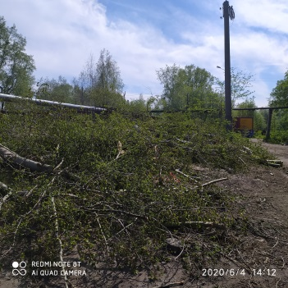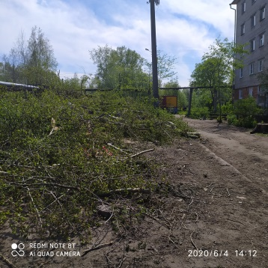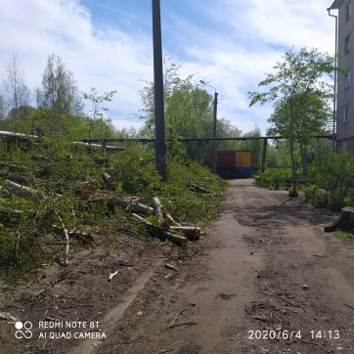  - ул. Воронина В.И., д. 31, корп. 3 – 2 421,2 тыс. рублей;  Муниципальный контракт от 06.05.2020 № 0124300021020000124 с ООО "ДОРОЖНЫЙ СЕРВИС", цена МК 2 248 662,00 руб. Срок завершения работ: 01.10.2020.  Ход выполнения работ на объекте: Начало работ запланировано на 06.06.2020, на 09.06.2020 запланирован своду деревьев.  6. ул. Магистральная, д. 40 – 2 526,7 тыс. руб.;  Муниципальный контракт от 02.06.2020 № 24 с ООО "СЕВЕРСТРОЙСЕРВИС", цена МК 2 393 023,39 руб. Срок завершения работ: 01.10.2020.  Ход выполнения работ на объекте: Объект передан подрядной организации. С 15.06.2020 приступают к выполнению работ по благоустройству территории в соответствии с графиком.  